**Technisch ontwerp**

**Met welke programmeertalen gaan we aan de slag?**

Wij als team maken het gehele project m.b.v. PHP, HTML5 en CSS3. Daarnaast zal er waarschijnlijk ook een klein beetje Javascript gebruikt worden om sommige onderdelen meer responsive te maken.

**Hoe koppelen wij de website aan de back-end?**

Natuurlijk wordt de vormgeving van de website gedaan met HTML en CSS, maar die moet ook waardes kunnen krijgen vanuit de database. Dat doen we door dit project in OOP te schrijven. Wij maken klassen aan die meteen waardes vanuit de database ontvangt en ook naar de database terugstuurt. Die waardes worden dan meegegeven aan het front-end.

**Hoe ziet onze database eruit?**

Onze database connectie wordt gemaakt m.b.v. de PDO-connectie. Deze connectie zorgt ervoor dat wij de database live op onze lokale computer kunnen zien via XAMPP. Wij gaan in deze database maar drie verschillende tabellen hanteren. Voor de scope van dit project leek drie namelijk genoeg, die zijn als volgt: klanten, producten, bestellingen. Deze drie tabellen gaan opgebouwd worden m.b.v. de CRUD-systemen. Hieronder is er een ERD te zien van onze database:

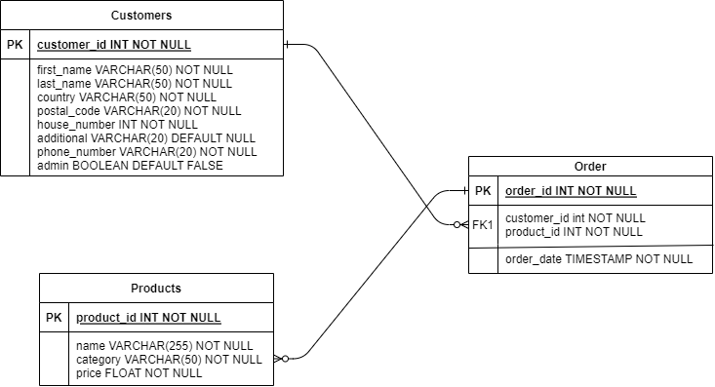

We hebben ervoor gekozen om geen tabel te maken voor een winkelwagen, want we willen een lokale winkelwagen maken en gebruiken via de session. Die session stuurt dan uiteindelijk gegevens mee voor een volledige bestelling.

**Welke technische infrastructuren, protocollen en applicaties gaan wij gebruik van maken?**

Als hierboven eerder al genoemd, gaan wij gebruik maken van XAMPP. XAMPP is een applicatie waar wij als ontwikkelteam lokaal een database op kunnen zetten en de website kunnen hosten. Dit is natuurlijk erg handig, zodat we alvast een groot stuk kunnen testen voordat het online gezet gaat worden door een ander ontwikkelteam.

**Hoe bepalen wij de webbrowser, schermresolutie en systemen?**

Voor de webbrowser gaan wij het meest gebruikte webbrowser gebruiken, namelijk Google Chrome. De schermresolutie die wij gaan aanhouden is de meest voorkomende resolutie, namelijk 1920 x 1080. Ook hebben we een user story die minder prioriteit heeft dan andere, maar wel gaat over compatibility met een mobiele telefoon. Dus als er genoeg tijd en resources zijn, dan wordt ook een mobiele resolutie aangehouden.

**Hoe gaan wij om met het beveiligen van onze website?**

Een goed beveiligde website moet veel dingen bevatten. Onze scope is helaas niet zo groot dat wij alles gaan handhaven van al die benodigdheden. Dit zou door een vervolgd projectteam opgepakt kunnen worden die gespecialiseerd is in het beveiligen van websites. Onze scope is dat de website lokaal staat en niet online. Wat wij wel gaan toepassen daarentegen is de post-method van formulieren en niet de get-method. Ook zullen we gebruik maken van veel checks, waardoor geen foutieve gegevens naar de database gestuurd kunnen worden. Tenslotte zullen we wachtwoordencryptie proberen toe te passen.

**Het regelen van de domeinregistratie.**

Zoals hierboven al vermeld is, gaan wij de website niet online zetten. Dit kan ook door een vervolgd projectteam gedaan worden. Dus het regelen van domeinregistratie valt niet binnen onze scope.